2025년 1학기 데이터통신 12주차
과제 보고서
-파일 공유-



202001156 정보통계학과 김수영

과제 해결

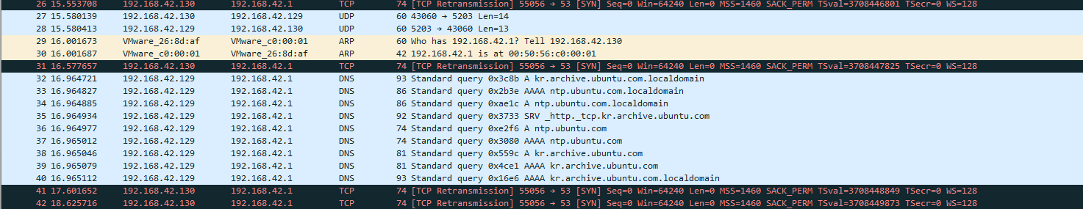
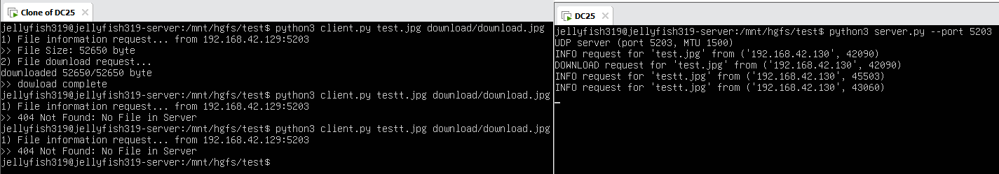

Corruption
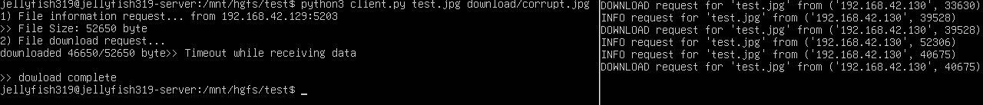


original corruption

코드 설명
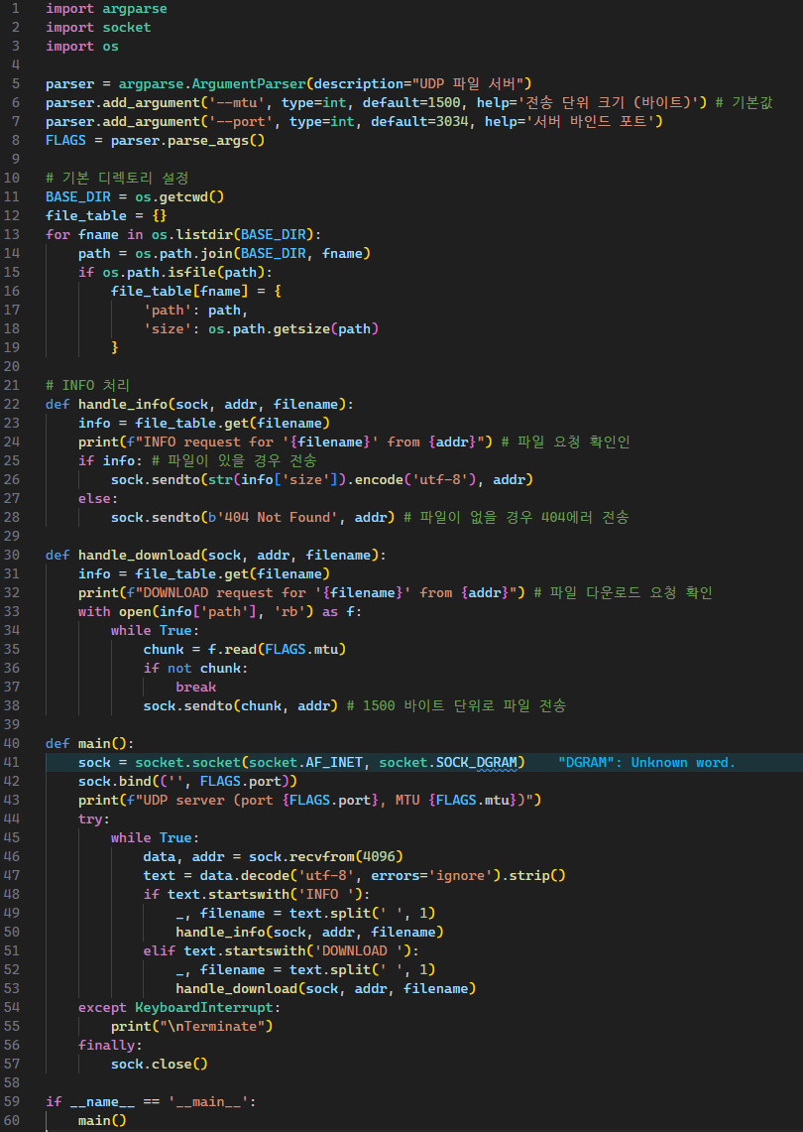

클라이언트로부터 파일 요청을 받으면 해당 파일을 전송하고 없으면 404 Not Found 에러를 전송한다. INFO를 이렇게 처리하고 1500바이트 단위로 파일을 전송한다. 클라이언트는 실습코드를 그대로 인용하였다. 파일 다운로드 요청은 INFO로 파일의 존재를 확인한 후 바로 파일을 전송해준다.

